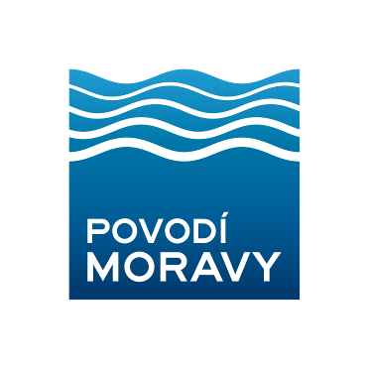

Povodí Moravy, s.p., Brno, Dřevařská 11, BRNO

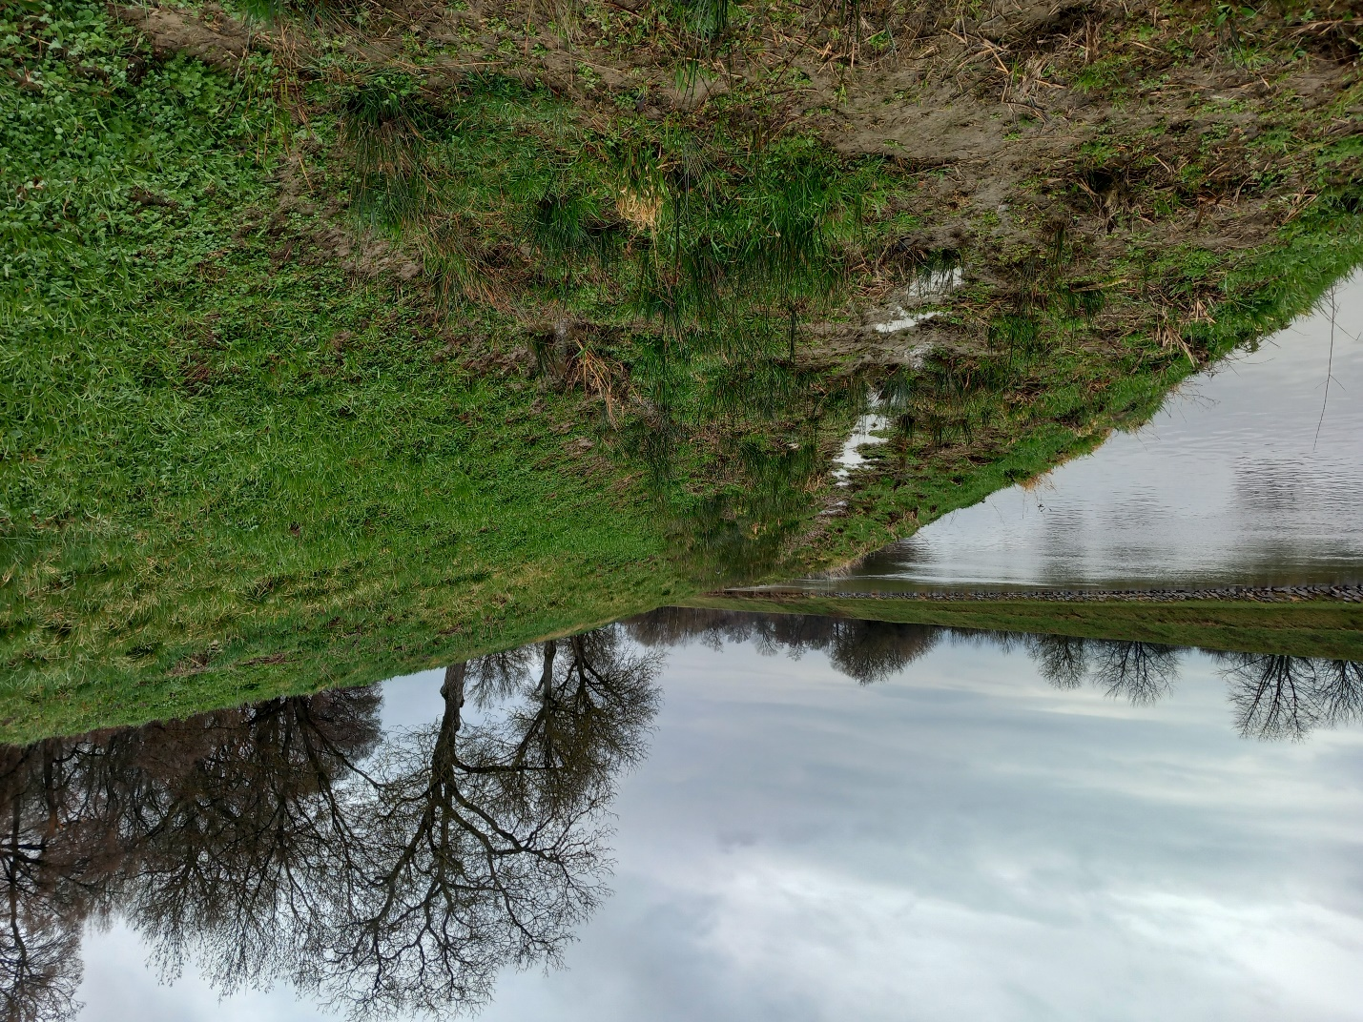
INVESTIČNÍ ZÁMĚR

Morava, Vnorovy, ř. km 124,6 – 124,9 – eliminace průsaků na PB hrázi

Kraj: Jihomoravský

Okres: Hodonín
Zpracovala: Ing. Martina Dostálová, provoz Veselí nad Moravou
Datum: 11. 3. 2025
TECHNICKÁ ZPRÁVA

- Základní údaje

Název stavby: Morava, Vnorovy, ř. km 124,6 – 124,9 – eliminace průsaků na PB hrázi
Vodní tok: Morava
Obec: Vnorovy
Obec s rozšířenou působností: Veselí nad Moravou
Kraj: Jihomoravský
Stupeň dokumentace: DSP, DPS
Účel stavby: Eliminace průsaků na PB hrázi
Číslo stavby:
ČHP: 4-13-02-0160
Název HM: Úprava Moravy Vnorovy – Ostroh
Číslo HM: 231 242
Ř. km: 124,6 – 124,9
Investor: Povodí Moravy, s.p.
Správce vodního díla: Povodí Moravy, s.p., provoz Veselí nad Moravou

- Časový plán výstavby

Zahájení výstavby: v návaznosti na zpracovanou PD
Ukončení výstavby: v návaznosti na zpracovanou PD

- Popis vodního díla

Úprava VVT Morava byla v úseku nad jezem Vnorovy provedena ve dvacátých a třicátých letech 20. stol., kolaudována r. 1948. Šířka koruny hráze je 3 m, šířka bermy je 3 m. Sklon návodního svahu je 1:3, vzdušného 1:2.

V roce 2022 došlo k opravě povodňové škody spočívající v odtěžení sedimentu z bermy a pomístné opravy opevnění patky kamenným záhozem s urovnáním líce a vyklínováním.

V současnosti v místě souběhu VVT Morava a Baťova kanálu dochází na pravém břehu pod tělesem hráze k průsakům vody z Baťova kanálu do VVT Moravy. Pravobřežní berma je v předmětném úseku silně podmáčená. Zmokření je evidentní i na svahu pod bermou.

- Účel stavby

Účelem stavby je eliminace průsaků podložím PB hráze z Baťova kanálu do VVT Morava.

- Výchozí podklady

Projektová dokumentace vodního díla je dostupná v technické spisovně provozu ve Veselí nad Moravou.

- Návrh technického řešení stavby

- Na základě vyhodnocení provedeného IG průzkumu bude navržen vhodný způsob řešení průsaků hrází.
- Odstranění stromů včetně pařezů v počtu cca 8 ks, dosypání zeminou vhodnou do homogenních hrází v souladu s ČSN 75 2410, dorovnání na kolaudovanou niveletu, zhutnění a osetí vhodnou travní směsí.

- Požadavky na zpracování PD

- Součástí projektové dokumentace bude realizace dvou jádrových vrtů s výnosem a popisem jádra na koruně hráze (cca 172,00 m n. m.) ve vzdálenosti min. 40 m od sebe. Hloubka vrtu bude na kótu 165,00 m n.m. (teoretická niveleta dna Moravy je na kótě cca 165,20 m n.m.). Umístění vrtů bude odsouhlaseno zástupci provozu a TBD. V rámci vrtných prací bude provedeno zaměření polohy vrtu, fotodokumentace výnosu jádra s popisem a následně odebrány 2 vzorky z každého vrtu (těleso hráze, podloží) pro zatřídění zemin a sestavení křivky zrnitosti zemin. Vrty budou hned po odebrání vzorků opětovně zasypány jílovým materiálem / granulovaným bentonitem se zhutněním.
- V úseku mezi provedenými vrty v koruně hráze a s přesahem na obě strany v celkové délce 300 m bude dále provedeno geofyzikální měření metodou spontánní polarizace (SP) v kombinaci s metodou elektrické odporové tomografie (ERT) a metodou dipólového elektromagnetického profilování DEMP.
- Ve stejném úseku (délky 300 m), ale mezi Baťovým kanálem a cestou bude provedeno geofyzikální měření metodou spontánní polarizace (SP).
- Na základě projednání a schválení navrženého řešení průsaků zástupci provozu a útvaru provozu a TBD bude zpracována PD v úrovni DPS.

Dokladová část projektové dokumentace bude obsahovat kromě náležitostí uvedených ve výše uvedené vyhlášce zejména, nikoliv však výlučně, následující podklady:

- seznam dokladů o jednání se všemi správci dotčených inženýrských sítí,
- stanoviska, souhlasy, rozhodnutí, vyjádření nebo připomínky správních a dotčených orgánů a účastníků řízení předepsané zvláštními předpisy (souhrnné stanovisko ŽP, soulad s ÚP obce vydaném SÚ, NATURA 2000, VKP, vyjádření PM, vyjádření svazu rybářů, povolení ke kácení dřevin apod.),
- seznam majitelů pozemků a všech sousedních pozemků s projednáním vstupů na dotčené pozemky s jejich vlastníky, příjezd ke stavbě,
- všechny nezbytné údaje a podklady nutné k podání návrhu na vydání stavebního povolení stavby, s tím, že právně závazné a oprávněné požadavky z výše uvedených dokumentů budou zapracovány do projektové dokumentace.

Předpokládaný finanční náklad

Předpokládaný finanční náklad na zpracování PD - 500 000,- Kč. Předpokládaný odhad nákladů bude upřesněn po zpracování PD.

Zdůvodnění naléhavosti a priority navrhované akce

Obnova stability a funkčnosti ochranné hráze.

Majetkové vztahy investora k pozemkům, jichž se navrhované řešení dotýká

Vlastní stavbou budou dotčeny pozemky:
- p. č. 3339/1 v k. ú. Vnorovy,
- p. č. 2731/1 v k. ú. Vnorovy.

Pozemky jsou ve vlastnictví státu ČR s právem hospodařit PM.

Přílohy:

1. Situace širších vztahů 1 : 32 000
2. Situace 1 : 4 000

